HOẠT ĐỘNG ĐỒNG DIỄN KẾT HỢP NHẢY DÂN VŨ
TẠI TRƯỜNG MẦM NON YÊN MỸ, XÃ YÊN MẠC, TỈNH NINH BÌNH

Trường Mầm non Yên Mỹ, xã Yên Mạc, tỉnh Ninh Bình đạt kiểm định chất lượng giáo dục mức độ 3 vào tháng 12 năm 2023 và đạt chuẩn Quốc gia mức độ 2 vào tháng 01 năm 2024. Trường là cơ sở giáo dục mầm non có uy tín trên địa bàn, luôn nỗ lực xây dựng môi trường giáo dục an toàn, thân thiện và chất lượng, đáp ứng nhu cầu nuôi dưỡng, chăm sóc và giáo dục trẻ theo chương trình GDMN.
Hiện nay, nhà trường có tổng số 293 trẻ, được phân chia theo các nhóm, lớp phù hợp với từng độ tuổi. Với quy mô ổn định, nhà trường luôn chú trọng tổ chức các hoạt động giáo dục toàn diện, tạo điều kiện để mỗi trẻ được phát triển tối đa tiềm năng của mình trong môi trường học tập tích cực và giàu tính trải nghiệm.
Cơ sở vật chất của nhà trường được đầu tư khang trang, sạch đẹp với hệ thống phòng học đầy đủ trang thiết bị, sân chơi rộng rãi, thoáng mát, đảm bảo an toàn cho trẻ trong mọi hoạt động.
Đội ngũ cán bộ, giáo viên, nhân viên của nhà trường là những người tâm huyết, yêu nghề, mến trẻ, có trình độ chuyên môn vững vàng và luôn tích cực đổi mới phương pháp giảng dạy. Các cô giáo không chỉ là người truyền đạt kiến thức mà còn là người bạn đồng hành, tận tình chăm sóc và dìu dắt các con trong từng bước trưởng thành.
Trong quá trình hoạt động, Trường Mầm non Yên Mỹ luôn chú trọng tổ chức các hoạt động giáo dục phong phú như học tập, vui chơi, trải nghiệm, văn nghệ, thể dục – thể thao… nhằm phát triển toàn diện cho trẻ về thể chất, nhận thức, ngôn ngữ, tình cảm và kỹ năng xã hội. Với phương châm “Lấy trẻ làm trung tâm”, Trường Mầm non Yên Mỹ không ngừng đổi mới, nâng cao chất lượng giáo dục, hướng tới xây dựng một môi trường học tập hiện đại, thân thiện, nơi “Mỗi ngày đến trường là một ngày vui” đối với các bé.
Mỗi buổi sáng trước khi vào các hoạt động trong ngày các bé được cùng nhau tham gia hoạt động thể dục buổi sáng với các động tác hô hấp, tay, chân, lưng, bụng bật; có thể kết hợp với các bài hát và dụng cụ thể dục như hoa, bông xù, vòng, gậy…Để tránh nhàm chán cô giáo còn đưa các hoạt động đồng diễn, nhảy dân vũ thay thế các động tác thể dục để cùng nhau thực hiện những động tác nhịp nhàng theo giai điệu sôi động của các bài hát đã tạo nên một bức tranh thật sinh động. Ngay từ sáng sớm, sân trường đã ngập tràn tiếng cười nói, tiếng nhạc vang lên rộn ràng, thu hút sự hào hứng của các bé. Trong trang phục gọn gàng, tươi sáng, các con nhanh chóng xếp thành từng hàng ngay ngắn, chuẩn bị bước vào phần tập luyện. Dưới sự hướng dẫn tận tình, kiên nhẫn của các cô giáo, từng động tác được các bé thực hiện một cách chăm chú và đầy cố gắng. Từ những bước chân còn rụt rè ban đầu, các con dần trở nên tự tin hơn, mạnh dạn hơn và hòa mình vào tập thể một cách tự nhiên.
Các bài đồng diễn, nhảy dân vũ được giáo viên lựa chọn có tiết tấu vui tươi, động tác đơn giản, gần gũi, giúp trẻ dễ tiếp thu và hứng thú khi tham gia. Trong quá trình tổ chức, giáo viên đã tích cực chuẩn bị chu đáo về nội dung, hình thức, trang phục, âm thanh; đồng thời đảm bảo an toàn tuyệt đối cho trẻ.
Không chỉ dừng lại ở việc phát triển thể chất, hoạt động đồng diễn và nhảy dân vũ còn mang lại giá trị to lớn về mặt tinh thần. Âm nhạc vui tươi giúp trẻ luôn trong trạng thái tích cực, giảm căng thẳng và tạo cảm giác hứng thú mỗi khi đến trường. Những nụ cười rạng rỡ, ánh mắt háo hức của các bé chính là minh chứng rõ nét nhất cho sức hút của hoạt động này. Đây cũng là dịp để các con được giao lưu, kết nối với bạn bè, từ đó hình thành những kỹ năng xã hội cần thiết ngay từ những năm đầu đời.
Không chỉ đơn thuần là một hoạt động vui chơi, việc tập đồng diễn nhịp điệu theo bài hát mang lại rất nhiều lợi ích thiết thực cho sự phát triển của trẻ mầm non. Khi vận động theo nhạc, các bé được rèn luyện khả năng cảm nhận tiết tấu, ghi nhớ giai điệu và phối hợp nhịp nhàng giữa tay, chân và toàn cơ thể. Điều này góp phần phát triển thể chất, tăng cường sự dẻo dai, linh hoạt và khả năng giữ thăng bằng cho trẻ.
Bên cạnh đó, việc thực hiện các động tác đồng diễn, nhảy dân vũ theo đội hình còn giúp trẻ hình thành kỹ năng làm việc nhóm, biết quan sát, lắng nghe và phối hợp cùng bạn bè. Qua từng lần tập luyện, các bé dần trở nên tự tin hơn khi đứng trước tập thể, mạnh dạn thể hiện bản thân và tuân thủ các quy định chung.
Đặc biệt, âm nhạc với giai điệu vui tươi, gần gũi còn tác động tích cực đến cảm xúc của trẻ, giúp các con luôn trong trạng thái hứng khởi, vui vẻ khi tham gia hoạt động. Đây cũng là một trong những phương pháp giáo dục nhẹ nhàng nhưng hiệu quả, góp phần nuôi dưỡng tâm hồn, phát triển tình cảm – xã hội và hình thành những thói quen tốt ngay từ nhỏ.
100% trẻ tham gia hoạt động với tinh thần tích cực, vui vẻ. Trẻ bước đầu hình thành nhận thức và tình cảm tốt đẹp đối với quê hương, đất nước thông qua âm nhạc và vận động. Hoạt động góp phần nâng cao chất lượng giáo dục toàn diện, đặc biệt trong lĩnh vực phát triển thể chất và tình cảm - xã hội cho trẻ. Tạo được sự đồng thuận, ủng hộ từ phụ huynh và lan tỏa hình ảnh tích cực của nhà trường.
Sau đây là một số hình ảnh ghi lại hoạt động đồng diễn kết hợp nhảy dân vũ theo bài hát “Việt Nam ơi” tại khu trung tâm Trường Mầm non Yên Mỹ:
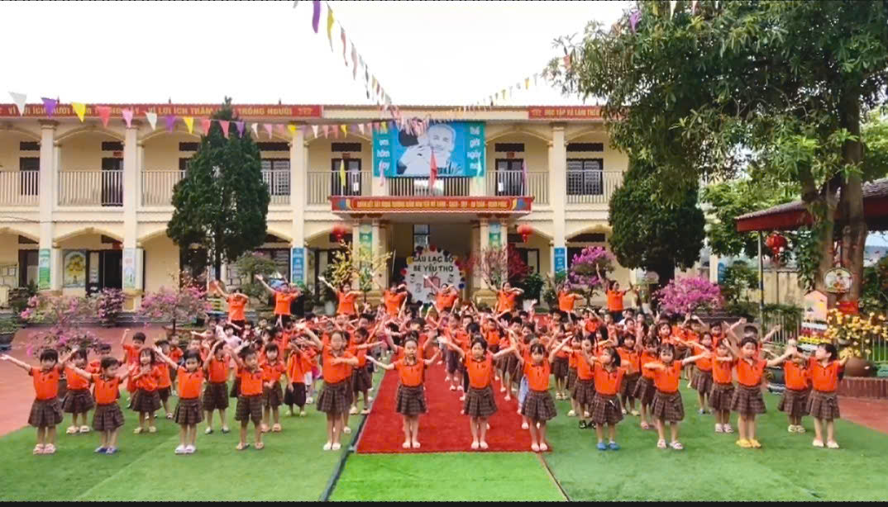

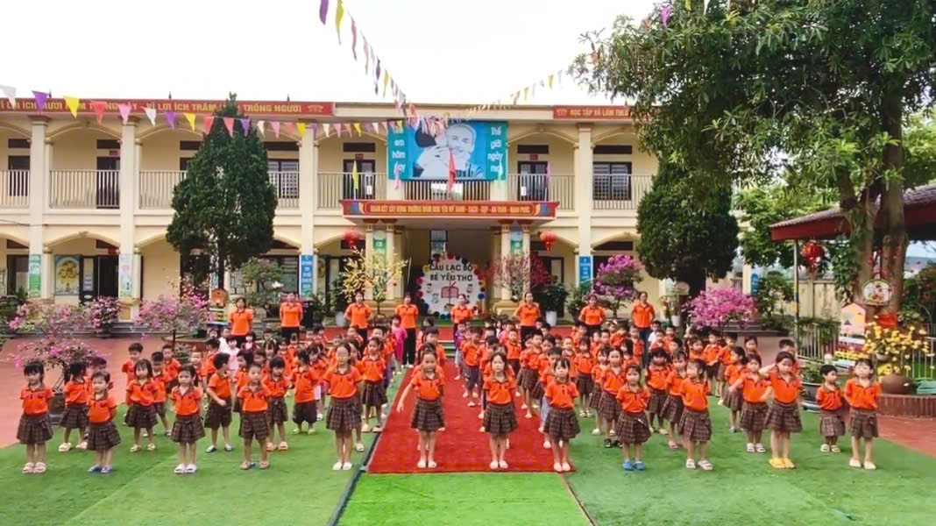
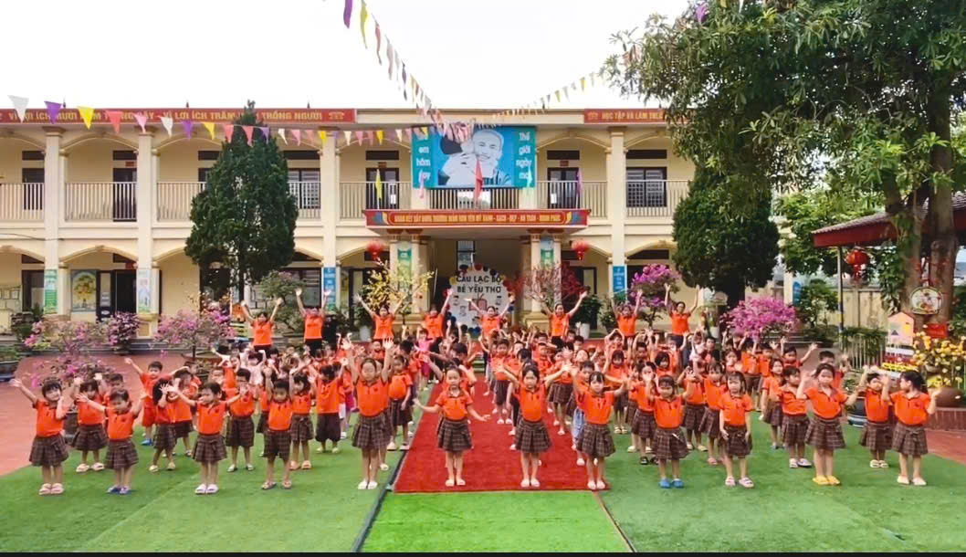
Hình ảnh ghi lại hoạt động đồng diễn kết hợp nhảy dân vũ theo bài hát “Mái trường nơi học bao điều hay” tại khu xóm 2 Trường Mầm non Yên Mỹ.
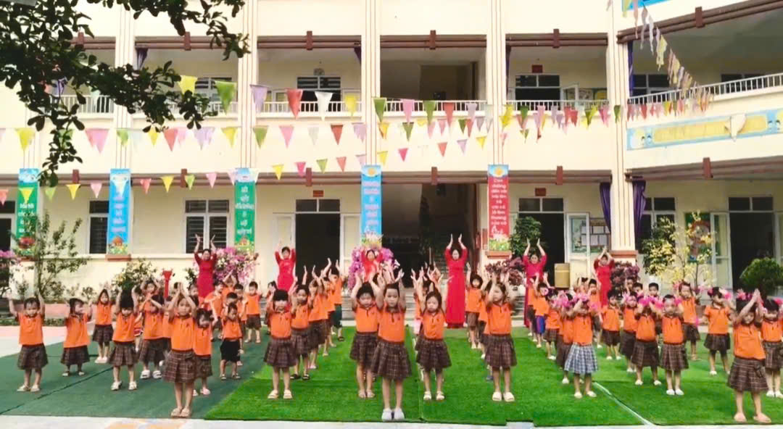
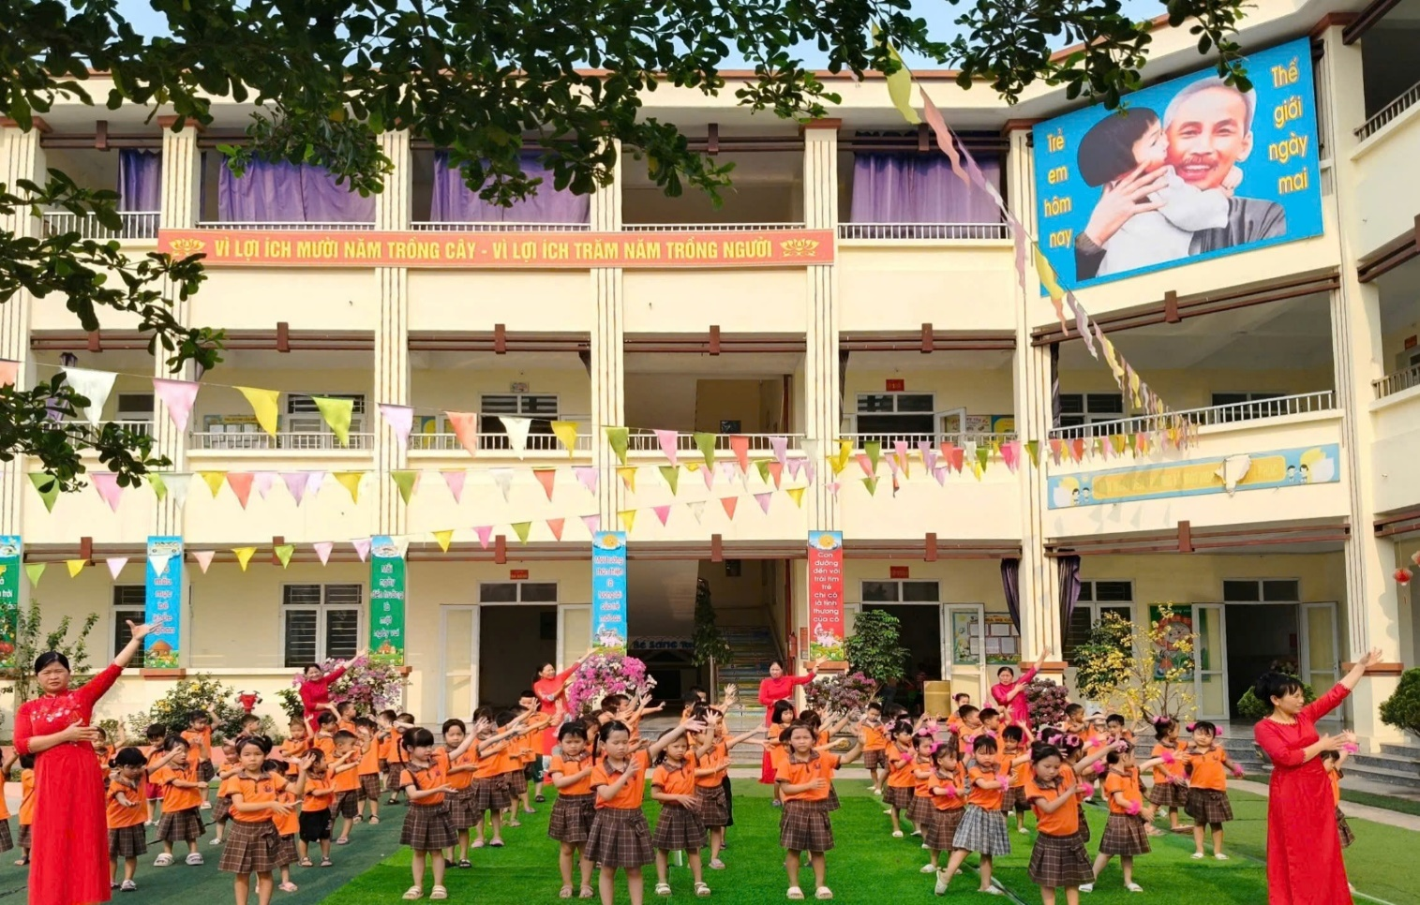

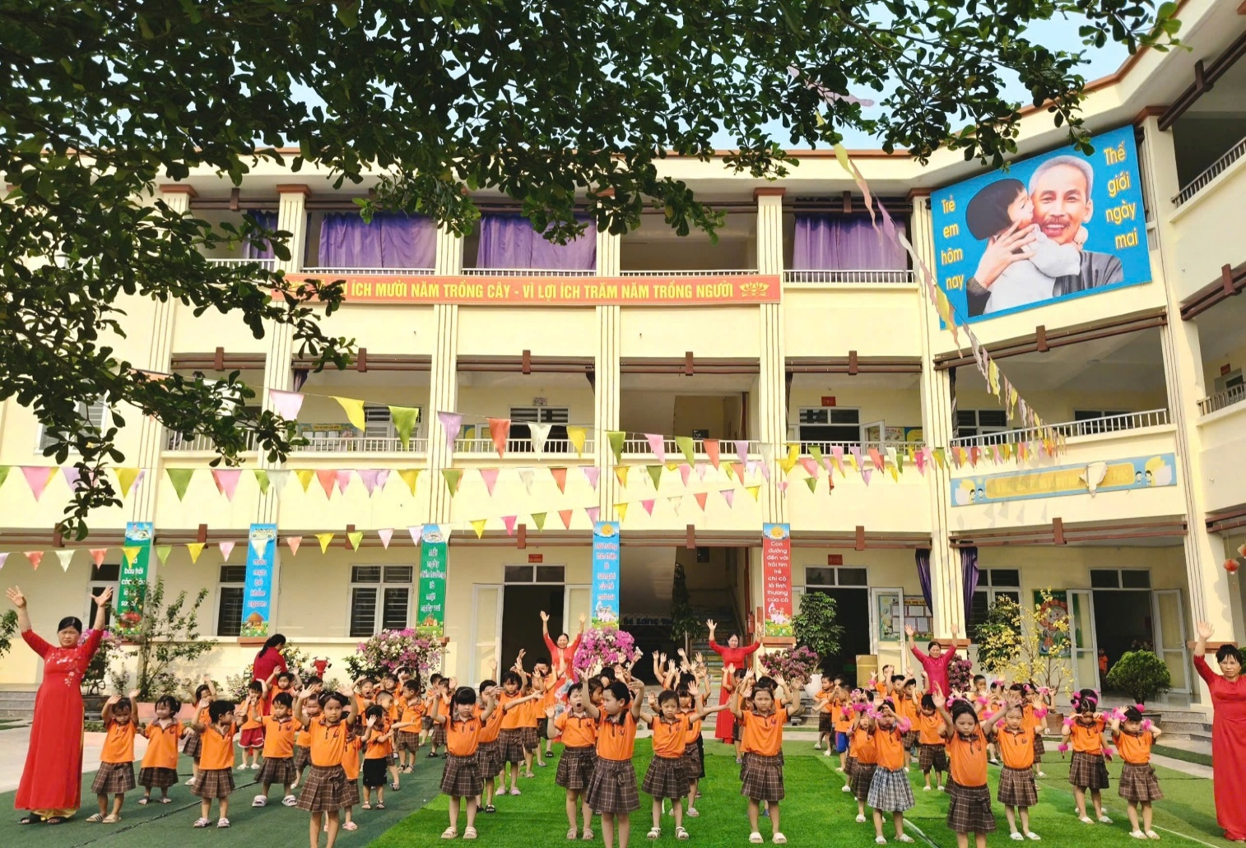

Thông qua hoạt động đồng diễn nhịp điệu, mỗi ngày đến trường của các bé không chỉ là học mà còn là những trải nghiệm đầy niềm vui, giúp các con phát triển toàn diện cả về thể chất, trí tuệ và tinh thần.
Hoạt động đồng diễn không chỉ mang ý nghĩa tạo sân chơi bổ ích mà còn là dịp để các bé được giao lưu, kết nối giữa các lớp, cùng nhau hòa mình vào tập thể. Qua từng buổi tập, các con học được cách lắng nghe, quan sát và phối hợp nhịp nhàng với bạn bè, từ đó hình thành tinh thần đoàn kết và ý thức kỷ luật.
Trong thời gian tới, nhà trường sẽ tiếp tục duy trì và phát huy các hoạt động trong nhà trường nhằm nâng cao chất lượng nuôi dưỡng, chăm sóc và giáo dục trẻ, đáp ứng yêu cầu đổi mới giáo dục mầm non trong giai đoạn hiện nay.

Người viết: Vũ Thị Tuyết - Giáo viên, Trường mầm non Yên Mỹ

